SEMANA DEL 14 AL 18 DE MARZO DEL 2022 PLAN DE TRABAJO
ESCUELA PRIMARIA: QUINTO GRADO
MAESTRA/O:

 | ASIGNATURA | APRENDIZAJE ESPERADO | ACTIVIDADES | SEGUIMIENTO Y  RETROALIMENTACIÓN
LUNES | Artes | Crea los movimientos y sonidos de personajes ficticios para la presentación frente al público. | Descubro de quien se trata  En compañía de un familiar elegirán cada quien un personaje de un cuento que conozcan y trataran de imitarlo sin decir ninguna palabra, solo movimientos.  El ganador será el que adivine de qué personaje se trata en el menor  tiempo posible.
 | Educación socioemocional | Valora a la tristeza como una emoción necesaria para enfrentar situaciones de pérdida | ¿Recuerdas alguna situación de tristeza que te haya tocado vivir solo o con tu familia?  Plasma en tu cuaderno una situación de tristeza que te haya tocado vivir a ti y a tu familia, y anota de qué manera lo sobrellevaron. Acompáñalo de un dibujo.  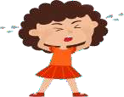
 | Ciencias naturales | Identifica a la masa y al volumen como propiedades  medibles | Resuelve el Anexo #1 propiedades de la materia: masa y volumen.
 | Geografía | Distingue espacios agrícolas, ganaderos, forestales y pesqueros en los continentes en relación con los recursos naturales. | Contesta la actividad del Anexo #2 y responde las siguientes preguntas en tu cuaderno.  1.- ¿Qué recursos naturales hay en el lugar en donde vives?  2.- ¿Qué pasaría si el hombre no contara con los recursos naturales como el agua, el maíz o gasolina?  3.- ¿Por qué son importantes los recursos naturales?
 | Vida saludable | Propone alternativas de actividades físicas que2  puede practicar dentro y fuera de la escuela para su bienestar | Propuestas de ejercicios para mantenernos sanos:  Escribe en tu cuaderno 3 actividades físicas que consideres importantes  para mantener nuestros cuerpos sanos y en movimiento que propongas para realizar con tus compañeros al regresar a clases presenciales.

 | ASIGNATURA | APRENDIZAJE  ESPERADO | ACTIVIDADES |  |  |  |  |  |  | SEGUIMIENTO Y  RETROALIMENTACIÓN
MARTES | Matemáticas | Analiza las relaciones entre los términos de la división, en particular, la relación r = D − (d✕ c), a través de la obtención del residuo en una división hecha en la calculadora | Mariana le ayuda a empacar dulces en bolsitas. Para ello, todos los días anota cuantas bolsitas de 6 piezas puede armar.  Completa la siguiente tabla en tu cuaderno: |  |  |  |  |  |  | .
 |  |  |  | Cantidad de  dulces | Cantidad de  bolsitas | Cantidad de dulces que  sobran
 |  |  |  | 38 | 6
 |  |  |  | 65 | 10
 |  |  |  | 75 | 12
 |  |  |  | 124 | 20
 | Ciencias  naturales | Propone y participa en  algunas acciones para el cuidado de la diversidad biológica del lugar donde vive, a partir de reconocer algunas causas de su pérdida (Repaso). | Resuelve el siguiente cuadro en tu cuaderno:
 |  |  |  | Acciones que dañan el planeta |  |  | Propuesta para prevenir o  solucionarlo
Deforestación (tala inmoderada de
árboles)
Utilizar excesivamente productos
plásticos
 |  |  |  | Incendios o quema de basura
Contaminación de basura en ríos,
mares.
Emisión de monóxido de carbono de vehículos y compuestos químicos de
las fábricas.
 |  |  |  | No reciclar o reutilizar las cosas.
 | Lengua materna | Busca y selecciona  entre diferentes tipos de textos, un texto expositivo para compartir un gusto o interés personal con  otros. | Analiza el Anexo #3 sobre los textos expositivos, subraya las ideas principales  y elabora un cuadro sinóptico o un mapa mental con la información obtenida el cual deberá llevar como título “Características del texto expositivo”

 | Historia | Ubica la duración del Porfiriato y la Revolución Mexicana aplicando los términos año, década y siglo, y localiza las zonas de influencia de los caudillos revolucionarios | Retroalimentemos un poco, escribe en tu cuaderno 3 beneficios y 3 perjuicios que sucedieron durante el gobierno de Porfirio Díaz:  BENEFICIOS 1.-  2.-  3.- PERJUICIOS 1.-  2.-  3.-
 | ASIGNATURA | APRENDIZAJE  ESPERADO | ACTIVIDADES |  |  |  |  | SEGUIMIENTO Y  RETROALIMENTACIÓN
MIÉRCOLES | Geografía | Compara causas y consecuencias de la migración en los continentes (Repaso). | Retroalimentemos un poco, responde las siguientes preguntas en tu cuaderno:  ¿Qué es la migración externa?  ¿Qué es la migración interna?  ¿Qué significa emigración?  ¿Qué significa inmigración?  ¿Por qué las personas emigran a otros países?  ¿Qué es un país expulsor y un país receptor?
 | Matemáticas | Usa el cálculo mental para resolver adiciones y sustracciones con números fraccionarios y decimales. | Resuelve mentalmente (sin realizar anotaciones) las siguientes operaciones,  anota el resultado y procedimiento.
 |  |  |  | Calculo | Resultado | Procedimiento
 |  |  |  | El triple de 1/3
La mitad de
6/10
 |  |  |  | ½ + ¼
 |  |  |  | La mitad de 9.5
 |  |  |  | 1 – 0.35
 | Formación Cívica y ética. | Reconoce las causas de la violencia de género  y sus consecuencias, realiza propuestas para construir una sociedad con igualdad sustantiva. Reconoce las causas de los conflictos  y propone alternativas | Escribe en tu cuaderno dos causas que provoquen la violencia de género: 1.-  2.-  Escribe dos propuestas para solucionar estas causas, mediante el respeto mutuo la solidaridad y la reciprocidad.  1.-  2.-

 | Lengua materna | Identifica las características de forma y contenido de los poemas. Reconoce el valor literario y estético de los poemas | Retroalimentemos un poco acerca de los poemas, responde las siguientes preguntas en tu cuaderno:  ¿Qué es un poema?  ¿Qué es el sentido literal?  ¿Qué es el sentido figurado?  ¿Qué es un verso?  ¿Qué es una estrofa?  ¿Qué es una rima asonante y una consonante?
 | Cívica y Ética en dialogo | Reconoce las causas de los conflictos y propone alternativas para abordarlos, a partir  de valores como el respeto, la solidaridad y la reciprocidad | Escribe en tu cuaderno tres razones por las cuales hayas estado involucrado en un conflicto, ya sea familiar, escolar, social, etc.  1.-  2.-  3.-  Posteriormente escribe como lo resolviste respetando a las partes involucradas.
 | ASIGNATURA | APRENDIZAJE  ESPERADO | ACTIVIDADES | SEGUIMIENTO Y  RETROALIMENTACIÓN
JUEVES | Matemáticas | Describe, de forma oral o escrita, rutas para ir de un  lugar a otro. | Elije un lugar en tu comunidad, traza un croquis y describe la ruta a seguir para ir de la escuela hasta el lugar elegido, por ejemplo:  Sales de la escuela y subes el cerro hasta donde está la cruz, ahí cruzas el rio, y del otro lado por la calle independencias, enseguida de una tienda esta la casa.
 |  |  | No olvides elaborar el dibujo de tu comunidad y trazar la ruta.
 | Historia | Ubica la duración del Porfiriato y la Revolución  Mexicana aplicando los términos año, década y siglo, y localiza las zonas de influencia de los caudillos  revolucionarios. | Lee el tema “la cultura revolucionaria” página 101 de tu libro de texto, subraya los aspectos más relevantes que surgieron a partir de la revolución y anótalos en tu cuaderno.  Posteriormente realiza un dibujo que exprese como la revolución se fue modificando a otras formas de expresión.
 | Lengua Materna | Diferencia entre opiniones y argumentos. | Analicemos las características de un debate, lee el Anexo #4 y elabora un mapa conceptual donde destaques las características principales del debate así como sus significados.
 | Artes | Utiliza la música de manera intencional en la representación de personajes ficticios a través de los sonidos y cualidades de los instrumentos | ¿Cuántos sonidos puedes hacer con tu cuerpo?  Intenta crear sonidos con las partes de tu cuerpo, por ejemplo el aplauso, el silbido, chasquidos, etc.  Realiza en tu cuaderno una lista de sonidos que puedes hacer con las partes de tu cuerpo. Invita a tus familiares a que ellos también traten de realizarlos.

 | Educación Física | Valora sus habilidades y destrezas motrices al participar en situaciones de juego e iniciación deportiva, lo que le permite sentirse y saberse competente |  | Encuentra el objeto escondido.  Selecciona un objeto que tengas en casa (un muñeco, una pequeña pelota, un carrito, etc.) deberás esconderlo muy bien en algún lugar de tu casa. Ya que este bien escondido el objeto pídele a un familiar que lo trate de encontrar. Tu podrás ayudarle diciendo frio, si está lejos ó caliente, si el objeto esta cerca.  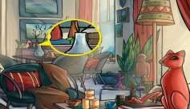
 | ASIGNATURA | APRENDIZAJE  ESPERADO |  | ACTIVIDADES | SEGUIMIENTO Y  RETROALIMENTACIÓN
VIERNES | Lengua materna | Lee o consulta textos informativos para ampliar y complementar sus hallazgos o saber más sobre un tema. |  | Responde las siguientes preguntas en tu cuaderno:  ¿Qué haces cuando necesitas saber más información de un tema?  ¿Dónde se puede consultar información de un tema?  ¿Cómo sabes cuándo una información es verdadera o falsa?  ¿Para qué nos sirve investigar información antes de realizar una postura en un debate?  ¿Qué sucede en un debate cuando alguien llega sin información ni una idea clara del tema?
 | Matemáticas | Construye y usa una fórmula para calcular el área del triángulo y el trapecio |  | Calcula el área de los siguientes triángulos siguiendo la fórmula:  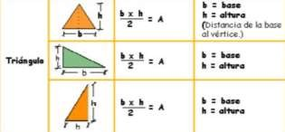  A= A=  12cm 16cm  8cm 15cm

 | Educación socioemocional | Describe costumbres, | Escribe debajo de cada dibujo la conmemoración cívica que se representa.
 |  |  |  |  | 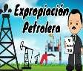 | 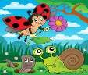
 |  | tradiciones,
 |  | celebraciones y
 |  | conmemoraciones
 |  | del lugar donde vive
 |  | y cómo han
 |  | cambiado con el
 |  | paso del tiempo
 | Vida saludable | Analiza críticamente la influencia de la publicidad en sus hábitos de consumo. | Responde las siguientes preguntas en tu cuaderno:  1.- ¿Consideras que influye la publicidad al momento de adquirir algún producto en la tienda o en el supermercado?  ¿Por qué?  2.- ¿Qué observas en el producto antes de consumirlo o usarlo?  3.- ¿Por qué crees que es importante tener una buena publicidad al ofrecer un producto?  4.- Imagina que eres el dueño de tus galletas favoritas. Elabora un anuncio  publicitario llamativo para venderlas.

ANEXO #1
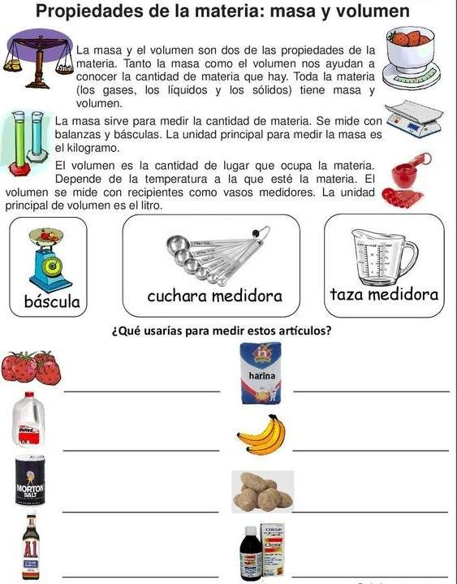

ANEXO #2
Une con una flecha el recurso natural con el producto que se elabora de él.
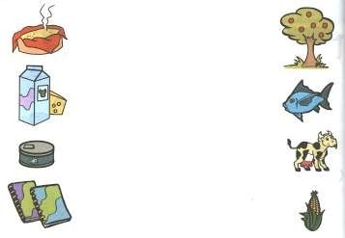

5
Anexo #3
Qué es Texto expositivo:
Eltexto expositivo es aquel que aborda de manera objetiva un asunto o tema determinado, con la finalidad de dar a conocer e informar una serie de hechos, datos o conceptos específicos.
En este sentido, el propósito fundamental de los textos expositivos es transmitir información, es decir, aportar un conjunto de conocimientos claros y directos sobre a una amplia lista de contenidos generales o específicos.
A la par de esto, el texto expositivo también es explicativo, pues busca aclarar y detallar toda la información relacionada con los datos que proporciona. De allí que podamos encontrar textos expositivos en discursos de carácter informativo, educativo, científico, jurídico o humanístico. Tipos de texto expositivo
Los textos expositivos pueden subdividirse dependiendo de la complejidad del contenido y del nivel de compresión que exija dicha información, de la siguiente manera:

Textos expositivos de carácter divulgativo: destinados para un público amplio que no precisa de un conocimiento previo de dicha información. Por ejemplo, las enciclopedias, los textos escolares o los artículos periodísticos, entre otros.
Textos expositivos de carácter especializado: destinados principalmente para especialistas en determinadas materias. Los contenidos contienen vocabulario técnico, por ejemplo, las monografías o las tesis académicas, los escritos jurídicos o los artículos científicos.
Estructura de los textos expositivos
La estructura de los textos expositivos está formada, como para la mayoría de los textos, por introducción, un desarrollo y conclusiones.

Introducción: donde se da a conocer el tema que será abordado, el enfoque que se empleará y los puntos o aspectos de mayor interés. Desarrollo: parte del texto en el cual se expone, de manera clara y ordenada, la información relativa al tema que se está abordando. Conclusión: síntesis de la información presentada donde se destacan los aspectos más relevantes del tema.

Características del texto expositivo
Los textos expositivos se diferencian y caracterizan de los demás textos principalmente por su estructura para organizar la información y estilo de redacción. Las principales características son:

- La redacción del texto es objetiva.
- Se escribe en tercera persona.
- Hace uso de un lenguaje claro y preciso.
- Se apoya en el uso de recursos como los conectores, la comparación o la enumeración, para facilitar la fluidez discursiva.
Finalmente, es importante destacar que todos textos en general son susceptibles de presentar distintas las modalidades textuales (expositiva, argumentativa, científica, entre otros), dependiendo del tema, de la intención y de los recursos de que se valga su autor para escribirlo.
Esto quiere decir que en el desarrollo de un texto puede estar presente una diversidad de modalidades textuales. Ejemplo de texto expositivo
A continuación, se presenta un ejemplo breve de un texto expositivo.

La manzana: la manzana es una fruta comestible de tipo pomácea, que nace del árbol manzano.

La manzana tiene una forma redondeada y algo achata en los extremos. Su piel es delgada y puede ser de color rojo, verde o amarillo. El interior de la fruta es de color blanco y jugoso, y en el centro se encuentran sus semillas.

La manzana posee diferentes propiedades, entre estas:

Es una fruta astringente y laxante.
Favorece la eliminación de líquidos corporales.
Es una fruta que se puede comer tanto cruda como cocida, así como junto con otros alimentos. Al ser una fruta versátil, se puede incluir en gran diversidad de recetas culinarias.

Por otro lado, entre los principales países productores y exportadores de manzana se encuentran México, Chile, China, Estados Unidos, España, entre otros.

Anexo #4

¿Qué es un debate?
El debate es una comunicación ordenada entre varias personas y consiste en la discusión sobre un tema o problema en el que se exponen argumentos y puedan expresar su opinión.

El debate debe contar con:

  - un moderador, que tiene la función de introducir el tema dar la palabra.
  - El secretario (a), que debe de tomar notas de lo que acontece en el debate.
  - Los participantes, los cuales presentan sus argumentos y deben estar divididos en dos partes, unos a favor y otros en contra.
En los debates se utilizan palabras como: ya que, porque, después de, después de que, entonces, sin embargo, por lo tanto, aunque, en primer lugar, finalmente, por ejemplo, así que. Estas palabras se llaman conectivas y nos ayuda a establecer relaciones entre las oraciones.

Elegir un tema para el debate
*Leer las notas del tema y elegir los argumentos principales.
*Señala las ideas más importantes y que te sirvan para apoyar y ejemplificar tus argumentos.
*Redactar un texto en el que argumentes tu posición, las ventajas y desventajas.
*Utiliza un vocabulario que conozcas y sea fácil para ti de explicar, las palabras que no conozcas, busca su significado en el diccionario.
*Checa que el texto que escribiste exprese de forma clara tu punto de vista
*Checa que tu texto también contenga argumentos y conclusiones.

¿Cómo se lleva a cabo un debate?
Estructura del debate:
Inicio: El moderador presenta el tema, los objetivos del debate y a los participantes
Exposición: Cada grupo expone su postura y sus argumentos en un tiempo asignado.

Discusión: Los equipos discuten refutando los argumentos del otro grupo.

Apertura: Espacio donde el público participa preguntando u opinando.
Cierre: El moderador anuncia el fin del debate y entrega las conclusiones.

